I CONCURSO GASTRONÓMICO POPULAR “PIQUILLO DE LODOSA”
Exaltación Piquillo de Lodosa, 8 y 9 de Octubre de 2011
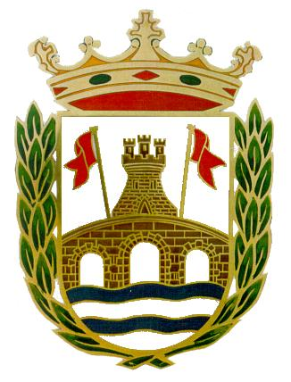
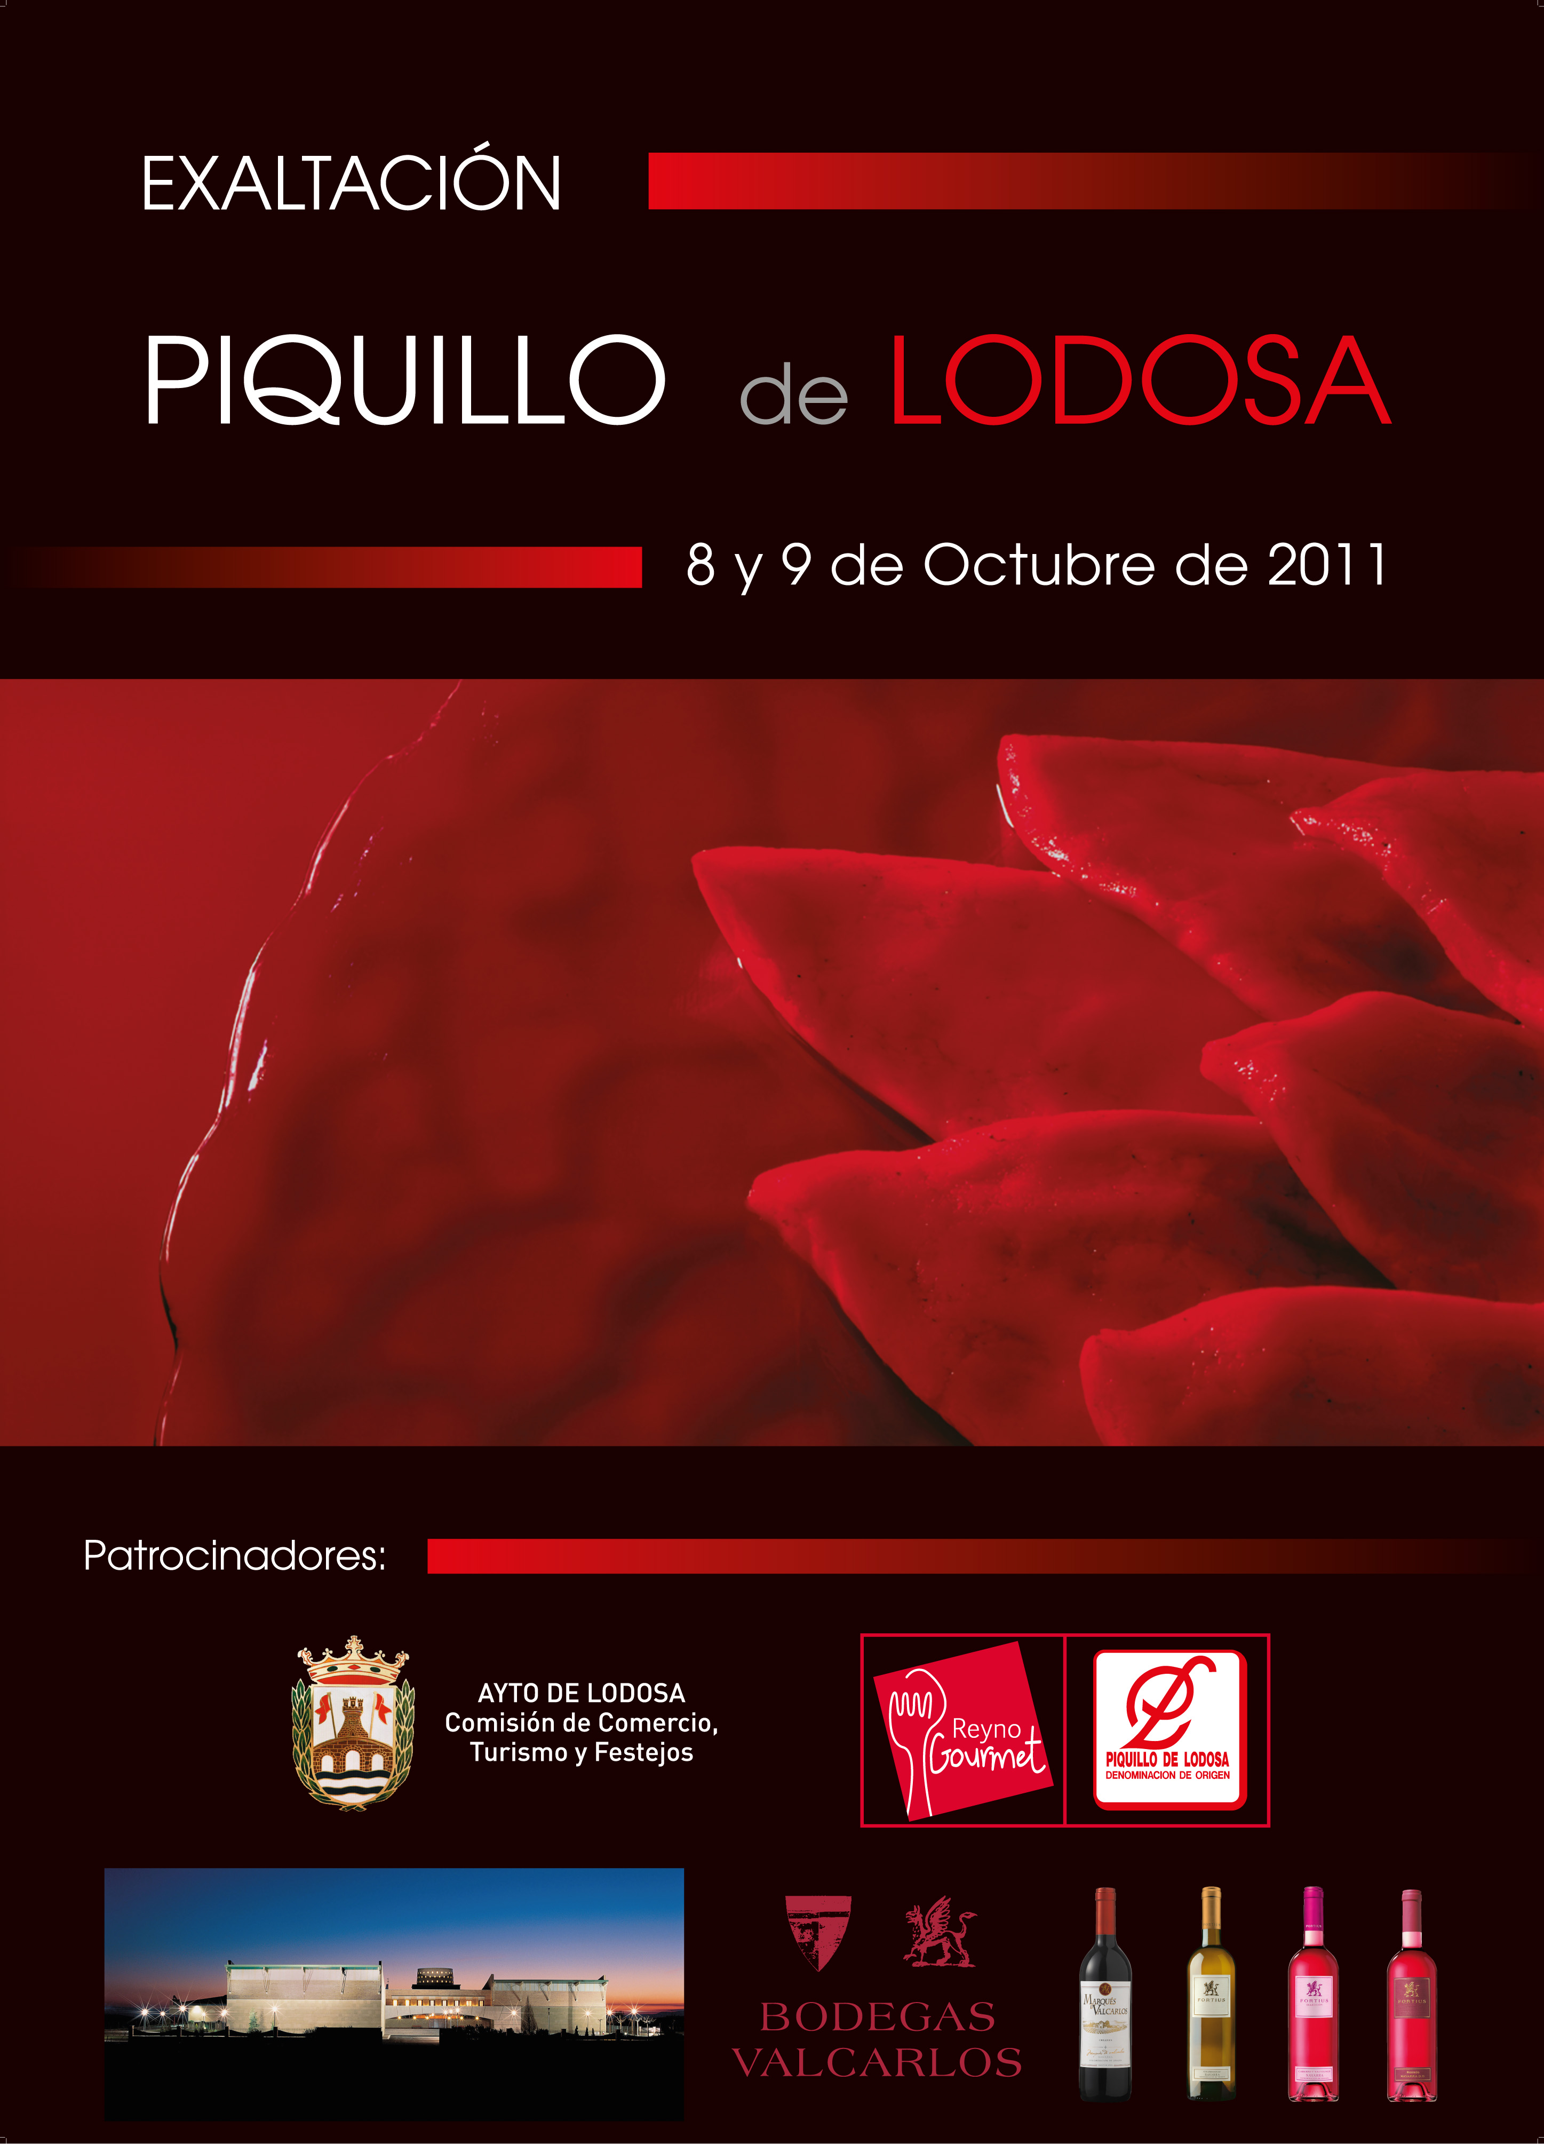

NOMBRE Y APELLIDOS:

DNI:

Nº DEL PLATO ASIGNADO EN LA INSCRIPCIÓN:

TÍTULO DEL PLATO:

INGREDIENTES Y DESCRIPCIÓN DE LA RECETA:

Ayuntamiento de Lodosa Calle Ancha, 1 31580 Lodosa (Navarra) tfn. 948 693 032 Fax; 948 694 019

